УДК 53.084.823

ИЗМЕРЕНИЕ СКОРОСТИ ПРОКАТНОГО ЛИСТА В АГРЕССИВНЫХ УСЛОВИЯХ

Максимова Татьяна Андреевна

Студент 2 курса, магистр 2 года,
кафедра «Метрология и взаимозаменяемость»
Московский государственный технический университет

Научный руководитель: В.Л. Скрипка,
доктор технических наук, профессор кафедры «Метрология и взаимозаменяемость»

Прокатка является процессом горячей или холодной пластической деформации заготовки на прокатных станах. Существующая стратегия прокатки основана на невозможности выбора люфтов при захвате металла валками. При этом нет возможности увеличения скорости захвата без повреждения клетьевого оборудования. Для исключения удара при захвате на раскрытых зазорах и выбора люфтов требуется обеспечить предразгон валков.
Ударные нагрузки, возникающие при захвате металла, зависят от точности согласования скоростей роликов рольгангов и окружной (линейной) скорости валков. Для регулировки валков и рольгангов требуется получение достоверной информации. Требования к точности измерения параметров движения высоки. Например, для прокатки на МКС-5000 АО «Выксунский металлургический завод» точность измерения скорости перемещения полосы на рольганге составляет ± 0,01 м/с. При данной погрешности измерений функционирование будет оптимальным, для получения качественных листов проката, будет меньше брака.
Для обеспечения рациональных режимов функционирования необходимо иметь информацию, иметь точную соответствующую управляющую систему, обеспечивающую равенство линейных скоростей подачи заготовок и валков. Это позволяет избежать излишних ударных нагрузок при преобладании скорости заготовки и волнообразования (вариации толщины) прокатываемого листа при преобладании скорости валков. Для этого необходимо с достаточно высокой точностью измерять скорость движения заготовки.
Для измерения скорости листов предлагается использовать систему энкодеров, установленных на рольгангах. В соответствии со статьей [«К вопросу оценки результатов измерений и их обработки в целях получения информации о функционировании машин и механизмов» В.И. Пронякин] данные получены с применением фазохронометрических систем имеют абсолютную погрешность измерения интервалов времени не более ±1∙10^{–7} с. Что обеспечивает измерение скорости с требуемой погрешностью. Применение энкодеров ограничено условиями проведения измерений, использование при высоких температурах увеличит погрешность измерений в 2-3 раза. Предлагается использование защитного кожуха из микроволокон, благодаря такому экранированию обеспечивается необходимая для энкодера температура и влажность. Важным условием уменьшения температуры в зоне измерения является отведение измерительного блока в защитном кожухе на 3-4 м от прокатываемых слябов.
По причине того, что валки и вся система в целом обладает большой массой и инерционностью для предотвращения резкого скачка изменения скорости, предлагается двухэтапная регулировка (с предразгоном), которая позволяет сгладить осциллограмму изменения скорости, улучшая согласованность скоростей валков и прокатки.
Предлагаемая система измерений представлена на рисунке 1.
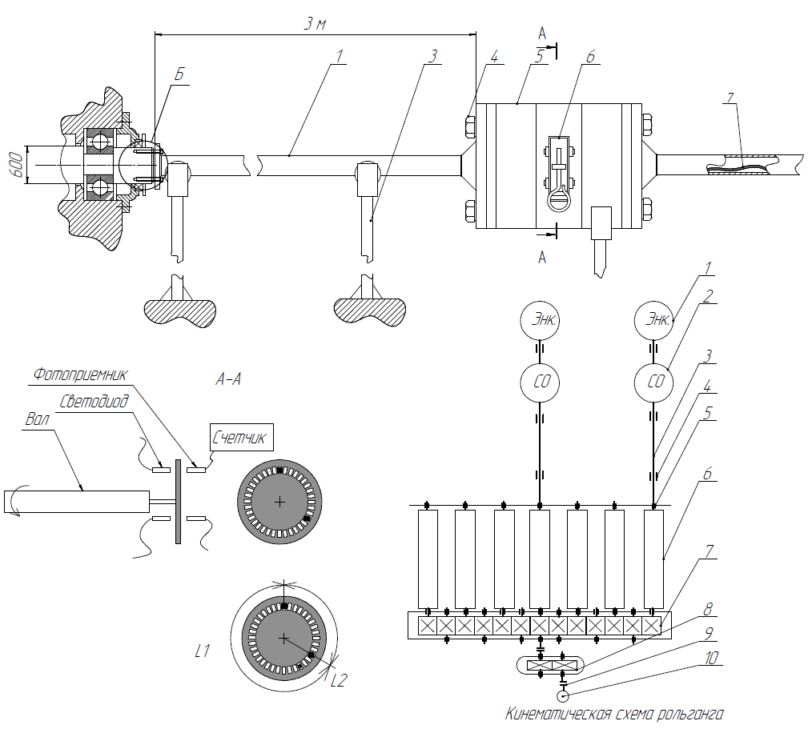
Рисунок 1 – Схематичекое изображение системы для измерения скорости листа
Проведенная работа позволяет сделать вывод, что система энкодеров установленных на рольгангах в защитных кожухах позволяет измерить скорость с требуемой точностью.

Литература
- Гасияров В.Р., Басков С.Н., Гасиярова О.А., Логинов Б.М., Усатый Д.Ю. Снижение динамического момента в глачной линии прокатной клети толстолистового стана. – 2019 г. – С. 22-32
- ГОСТ 535-2005 Прокат сортовой и фасонный из стали углеродистой обыкновенного качества. Общие технические условия
- Карандаев А.С. Математическое моделирование взаимосвязанных электромеханических систем межклетевого промежутка широкополосного стана горячей прокатки. – Известия высших учебных заведений. Электромеханика. – 2009. – № 1. – С. 12-20.

